桃園縣99學年度學生美術比賽實施要點
- 依據：99學年度全國學生美術比賽實施要點。
- 宗旨：為增進學生美術創作素養，培養國民美術鑑賞能力及落實美術教育而辦理之。
- 主辦單位：桃園縣政府。
- 承辦單位：楊梅國中（南區）、桃園國中（北區）。
- 分區：本縣分南北兩區，分區評選。
（一）南區學校：凡中壢、平鎮、龍潭、楊梅、新屋、觀音等六鄉鎮市學校屬之。
（二）北區學校：凡桃園、八德、大溪、蘆竹、大園、龜山、復興等七鄉鎮市學校屬之。
- 收件：
（一）日期：（上午8至12時、下午1至5時）
國 小 組：99年10月5日(星期二)
國中、高中職組：99年10月6日(星期三)
（二）地點：
南區：楊梅國中--晉源藝文館
（地址：桃園縣楊梅鎮校前路149號 電話：4782024轉611傳真4856099）
北區：桃園國中—多元教室
（地址：桃園縣桃園市莒光街２號 電話：3358282轉62傳真3341005）
（三）收件方式：
1、本實施要點及各類表件請至《桃園縣99學年度學生美術比賽網站》下載
（http://www.ymjhs.tyc.edu.tw/art2010）。
或縣府電子公文附件檔案專區下載（http://file.tycg.gov.tw/）。
2、須填寫資料有：參賽者作品標籤（附表一、二）、作者報名單（附表三）（附表一至附表三請參賽作者黏貼於作品背面）、參賽作品清冊〈附表四，請使用另外下載之Excel檔版本）、保證書（附表五、六）。
3、參賽作品清冊（附表四）請各校承辦人須於9月30日前先上傳至《桃園縣99學年度學生美術比賽網站》之【報名上傳】位置(帳號及密碼皆為：art2010，檔名：學校名稱.xls)，其餘資料，附表一至附表三請參賽作者黏貼於作品背面，附表四至附表六(參賽作品清冊與保證書)皆請列印一式兩份(需核章)，於收件日期當天連同參賽作品送交楊梅國中（南區）或桃園國中（北區）收件處。
4、相關報名細節及報名表樣本檔案請參考《桃園縣99學年度學生美術比賽網站》，網址：http://www.ymjhs.tyc.edu.tw/art2010
5、私自送件或報錯區概不受理。
- 評選日期：99年10月16日（星期六）。由主辦單位聘請專家評審之。
- 應徵作品組別及類別：
(一)組別：分國小組、國中組、高中（職）組。
1、國小組：包括公、私立國小學生。
2、國中組：包括公、私立國中、國中補校、高中附設國中部、完全中學國中部學生。
3、高中（職）組：包括公、私立高中職日夜間部與進修學校學生、完全中學高中部學生，及五專前三年學生。
(二)類別：
1、國小組分繪畫類、書法類、平面設計類、漫畫類、水墨畫類、版畫類等六類。
2、國中組、高中（職）組及大專組分西畫類、水墨畫類、書法類、版畫類、平面設計類、漫畫類等六類。
(三)主題：依學校美術教育課程內容自由選定。
(四)應徵組別及類別：
組別 | 類別 | 參賽組別 | 備註
國小組 | 1、繪畫類 | 國小低年級組、國小中年級組、國小中年級美術班組、國小高年級組、國小高年級美術班組 | 共5組
國小組 | 2、書法類 | 國小中年級組、國小高年級組 | 共2組
國小組 | 3、平面設計類 | 國小中年級組、國小中年級美術班組、  國小高年級組、國小高年級美術班組 | 共4組
國小組 | 4、漫畫類 | 國小中年級組、國小中年級美術班組、  國小高年級組、國小高年級美術班組 | 共4組
國小組 | 5、水墨畫類 | 國小中年級組、國小高年級組 | 共2組
國小組 | 6、版畫類 | 國小中年級組、國小高年級組 | 共2組
國中組、高中（職）組 | 1、西畫類 | 國中普通班組（含技藝班）、國中美術班組、高中（職）普通科組、高中（職）美術（工）科（班）組（包括廣告設計科） | 每類4組，共24組
國中組、高中（職）組 | 2、書法類 | 國中普通班組（含技藝班）、國中美術班組、高中（職）普通科組、高中（職）美術（工）科（班）組（包括廣告設計科） | 每類4組，共24組
國中組、高中（職）組 | 3、平面設計類 | 國中普通班組（含技藝班）、國中美術班組、高中（職）普通科組、高中（職）美術（工）科（班）組（包括廣告設計科） | 每類4組，共24組
國中組、高中（職）組 | 4、漫畫類 | 國中普通班組（含技藝班）、國中美術班組、高中（職）普通科組、高中（職）美術（工）科（班）組（包括廣告設計科） | 每類4組，共24組
國中組、高中（職）組 | 5、水墨畫類 | 國中普通班組（含技藝班）、國中美術班組、高中（職）普通科組、高中（職）美術（工）科（班）組（包括廣告設計科） | 每類4組，共24組
國中組、高中（職）組 | 6、版畫類 | 國中普通班組（含技藝班）、國中美術班組、高中（職）普通科組、高中（職）美術（工）科（班）組（包括廣告設計科） | 每類4組，共24組
(五)國小以上各類組美術班資格說明：
各校自訂選修課程之實驗性質美術班（如分散式美術班、實驗美術班等），及各級學校不分類之資優資源班，凡有加深加廣美術相關專業課程（如素描、西畫、水墨畫、設計等）之事實者，應核實選擇參加美術班組比賽。

九、各校應徵作品件數：
(一)國小組每一學校（不分是否設有美術班）應選送繪畫類、書法類、平面設計類、漫畫類、版畫類、水墨畫類各組作品各一至五件。
(二)國中組及高中（職）組每校應選送西畫類、水墨畫類、書法類、版畫類、平面設計類、漫畫類各組作品各1至5件，如設有美術（工）班（科）組（包括廣告設計科）之學校，該類別可增至10件。
十、評選：由主辦單位聘請有關專家負責評選工作，評審委員如對參賽作品有疑義，得要求參賽者至現場作畫。

十一、錄取名額：
(一)南、北區各組類各錄取第一名一件、第二名二件、第三名三件，共六名代表本縣南、北區參加全國學生美術比賽。
(二)佳作獎：各區各組視實際作品水準錄取若干名佳作。
十二、參賽作品類別及規格：
組別 | 類別 | 參賽作品規格 | 備註
國  小  組 | 1.繪畫類 | 使用畫材及形式不拘，大小以四開 (約39公分×54公分)為原則，一律不得裱裝。
國  小  組 | 2.書法類 | 1.國小各組作品大小為對開（約34公分×135公分），一律不得裱裝。對聯、四屏、橫式、裝框、手卷不收。  2.作品需落款，但不可書寫校名（凡書寫校名者一律不予評審）。一律採用素色宣紙（界格與否由參賽者自行決定）。
國  小  組 | 3.平面設計類 | 1.大小一律為四開（約39公分×54公分），作品一律裝框，裝框後高度不得超過10公分，連作不收。  2.以生活環境與藝術為主題，得採各類基本材料，並以平面設計為限。
國  小  組 | 4.漫畫類 | 1.參賽作品形式不拘，大小不超過四開圖畫紙  （約39公分×54公分）。一律不得裱裝。  2.參賽作品不限定主題。黑白、彩色不拘，作品形式單幅、多格均可。
國  小  組 | 5.水墨畫類 | 1.大小一律為宣（棉）紙四開（約35公分×70公分），不得裱裝。  2.作品可落款，但不可書寫校名，凡書寫校名者一律不予評審。
國  小  組 | 6.版畫類 | 1.大小以四開(約39公分×54公分)為原則，一律不得裱裝。為預防作品彼此黏貼之現象，得以透明膠片覆蓋。  2.作品正面一律簽名（簽名一律簽在作品上），並寫上張數編號及畫題。
國  中  、  高  中  職  組 | 1.西畫類 | 1.國中組一律使用圖畫紙或紙板，大小為四開（約39公分×54公分），一律不得裱裝。  2.高中（職）組以上，油畫最大不超過五十號，最小不得小於十號，水彩最大不得超過全開畫紙，最小不得小於四開畫紙。作品一律裝框背面加裝木板。
國  中  、  高  中  職  組 | 2.書法類 | 1.國中組作品大小為對開（約34公分×135公分），一律不得裱裝。  2.高中職組以上作品大小為全開（約68公分×135公分）。一律以捲軸裱裝，並以塑膠套裝妥送件，對聯、四屏、橫式、裝框、手卷不收。  3.各組以自選詩詞或成篇成段之文章為原則。  4.不得以臨摹作品參賽，作品需落款，但不可書寫校名（凡臨摹作品及書寫校名者一律不予評審）。一律採用素色宣紙（界格與否由參賽者自行決定）。
國  中  、  高  中  職  組 | 3.平面設計類 | 1.國中組作品最大不得超過對開（約39公分×108公分或78公分×54公分），最小不得小於四開（約39公分×54公分）  2.高中（職）組以上，作品最大不得超過全開（約78公分×108公分），最小不得小於四開（約39公分×54公分）  3.平面設計類作品一律裝框，裝框後高度不得超過10公分，連作不收。  4.以生活環境與藝術為主題，得採用各類基本材料，並以平面設計為限。
國  中  、  高  中  職  組 | 4.漫畫類 | 1.參賽作品形式不拘，大小不超過四開圖畫紙（約39公分×54公分），作品一律不裱裝。  2.參賽作品不限定主題。黑白、彩色不拘，單幅、四格或多格漫畫形式均可，如以電腦完稿，需附tif檔之光碟。非必要文字不得出現於作品上，避免海報形式作品。作品以圖案、意象為主要表達方式，例如作品要表現痛的感覺，可以畫出痛苦表情，不需在作品上添加好痛等文字表達。
國  中  、  高  中  職  組 | 5.水墨畫類 | 1.國中組作品大小為宣（棉）紙四開（約  35公分×70公分），一律不得裱裝。  2.高中（職）組以上一律以捲軸裱裝，並以塑膠套裝妥送件。作品大小連同裱裝寬度不得超過120公分，長不得超過270公分。橫式、裝框、聯屏、手卷不收。  3.作品可落款，但不可書寫校名，凡書寫校名者一律不予評審。
國  中  、  高  中  職  組 | 6.版畫類 | 1.國中組大小以四開(約39公分×54公分)為原則，一律不得裱裝。為預防作品彼此黏貼之現象，得以透明膠片覆蓋。  2.高中（職）組以上，作品最大不得超過120公分×120公分，作品一律裱框，背面加裝木板。  3.作品正面一律簽名（簽名一律簽在作品上），並寫上張數編號及畫題。

◎特別注意事項：
1.各類作品以創作為主，不得臨摹。
2.為確保展品安全，如參賽作品以玻璃裝裱及鋁框裝框者不收（鋁框易鬆脫，邊角銳利易劃傷作品）。
3.作品若易遭蟲蛀，請先作好防範措施。
4.作者請加強作品之固定與保護，以免運送過程中作品受損影響比賽成績。
5.同一類組每人限送作品一件，且每件作品之創作者為一人，每人至多參加二類。
6.為增進比賽之公平性，參賽者需以參賽時間之學籍年身份參賽（如99年10月初賽時為國小三年級，必須以三年級身分參賽中年級組，不得以二年級作品參加低年級組比賽）；經查如不符實則取消參賽資格，如得獎亦取消得獎資格。
7.為維持比賽之公平性，不符合各項個別規定及本實施要點內所載之任何規定者，如得獎亦得取消其名次及相關人員獎勵，追回得獎獎狀。
8.報名表之指導老師欄，為必填欄位，限填一位就學學校老師，若無指導老師則填「無」，俾利得獎後辦理敘獎事宜。

十三、獎勵:
(一)入選作品均予頒發獎狀以示鼓勵。(指導老師以報名時為準，不得於得獎後更換)
(二)第一名之指導老師嘉獎一次，第二、三名指導教師頒發獎狀一張，各校獲前三名達三件者，校長及主辦人員(1員)嘉獎一次。
(三)非縣屬學校之指導老師第一名敘獎部分，本府無法辦理敘嘉獎，改以敘獎狀，以玆鼓勵，並另請相關學校依權責辦理敘獎。
(四)指導老師指導同一類比賽，僅得以獲得名次之最高名次，最多擇二類分別敘獎或核發獎狀。
(五)參加全國學生美術比賽入選作品，依參加全國學生美術比賽獎勵規定辦理。

十四、退件日期：(請於指定日期當天之上午8至12時與下午1至5時辦理)
(一)本縣美展作品獲前三名將參加全國學生美術比賽，其餘作品請於99年10月28（星期四）、29日（星期五）二天，由各校派員至楊梅國中（南區）或桃園國中（北區）領回，逾期不辦理退件由承辦學校全權處理或銷毀，各校不得異議。
(二)選送參加全國學生美術比賽之作品：如獲得全國甲等以上，由全國學生美術比賽委員會委請專業快遞公司於100年1月17日後親自送達至各得獎學生學校，並請學校代為簽收轉發；其餘作品請於99年12月9（星期四）、10（星期五）日二天，由各校派員至楊梅國中（南區）或桃園國中（北區）領回。

十五、經費：全國學生美術比賽委員會補助行政費用五萬元（每區二萬五千元），其餘經費由本府教育處年度預算支應。

十六、承辦學校經本府考核績效良好者，依「桃園縣立各級學校教職員獎懲要點」規定辦理獎勵事宜。

十七、附則：
(一)參賽作品應為學生之個人創作，如經檢舉為臨摹、抄襲或係他 人加筆之作品，於決賽前經查證屬實，不予評選；如於評選完成後經查證屬實，該得獎師生喪失資格，並追回得獎獎狀。全國學生美術比賽委員會受理作品檢舉期限為：當年度決賽收件之日起三個月內有效。
(二)曾經參加其他任何展覽或比賽之得獎作品，不得參賽。
(三)各校選送作品組別、類別、規格、材質如有未按規定選送者，經查證屬實，該件作品取消得獎資格，有關人員予以議處。
(四)各組參加學生之年齡，國小組以不超過14足歲為限，國中組以不超過17足歲為限，高中（職）組以不超過20足歲為限。（以99年12月31日為計算標準）。
(六)參加決賽作品應與初賽為同一作品，不得修改或重作。
(七)全國學生美術比賽委員會對於決賽入選以上作品，有展覽、攝影、出版及製作相關宣傳品（如請柬、海報、摺頁、環保袋）等權利。
(八)凡報名參賽即視同無條件同意授權全國學生美術比賽委員會拍製本比賽之光碟、影帶及圖書等相關教材及宣傳品，分送學校及相關單位，以發揮美術比賽之推廣教育功能。
十八、本實施要點經奉後 縣長核定後實施，修正時亦同。
附表一(貼背面右上) 附表二(浮貼背面左下)
99學年度 99學年度
全國學生美術比賽 全國學生美術比賽

類 組 |  | □美術班  □普通班 |  | 類 組 |  | □美術班  □普通班
姓 名 |  |  |  | 姓 名
題 目 |  |  |  | 題 目
縣 市 別 | 桃園縣________區 |  |  | 縣 市 別 | 桃園縣________區
學校/年級/科系 |  |  |  | 學校/年級/科系
指導老師  （必填） |  |  |  | 指導老師  （必填）
- 請黏貼於作品背面右上 ※請黏貼於作品背面左下方
- 書法類作品請以透明膠帶浮貼 ※書法類作品請以透明膠帶浮貼
- 各項資料請詳填並確認無誤 ※各項資料請詳填並確認無誤
附表三（浮貼於作品背面中間）（此表請務必詳細填寫）
浮貼膠水黏著處
桃園縣99學年度學生美術比賽
桃園縣 __ _ 區 作者報名單
類 _____ 組 □美術班 □普通班
作者姓名 |  | 出生日期 | 年 月 日
題目
就讀學校  及年級 | 學校名稱______________________  ____________年______________班
學校  通訊地址 | _______（郵遞區號）桃園縣_________  __________________________________  電話（03）____________________
指導老師

- 報名表一式三份，務必依規定黏貼齊全（需離作品邊緣5公分），黏貼方式如下：。
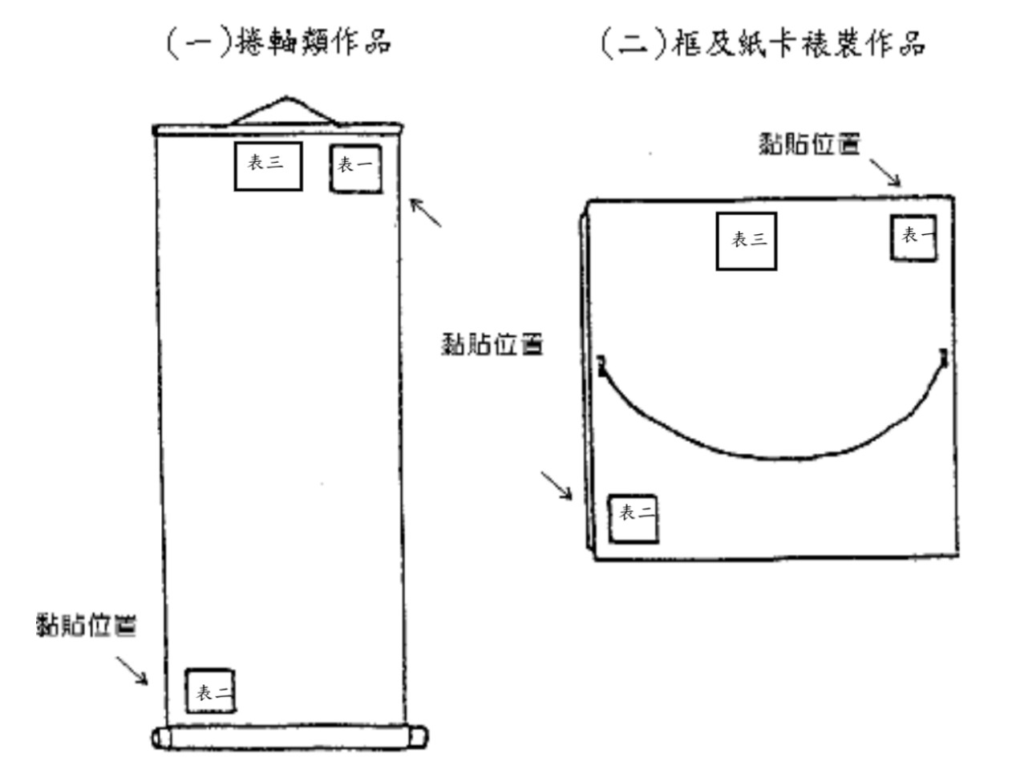

附表四
桃園縣99學年度學生美術比賽作品清冊《格式範例》
桃園縣____________ 區 _____________ 類 _____________ 組 □普通班 □美術班
姓名 | 題目 | 就讀學校 | 指導老師 | 出生年月日 | 年級 | 學校地址 | 學校聯絡電話
◎請先至《桃園縣99學年度學生美術比賽網站》下載Excel表格
（http://www.ymjhs.tyc.edu.tw/art2010）
◎參賽作品清冊電子檔，請各校承辦人須於9月30日前先上傳至《桃園縣99學年度學生美術比賽網站》之【報名上傳】位置〈帳號及密碼皆為：art2010，檔名：學校名稱.xls〉

◎送件時除參賽作品外亦需繳交：
一、紙本比賽作品清冊一式兩份（需核章，並請一類組印一頁為原則）
二、退件保證書一式兩份(需蓋印)

承辦人: 承辦處室主任: 校長:

附表五 請列印一式兩份
退件保證書(國小用)
保 證 書

本校 國民小學 參加桃園縣99學年度學生美術比賽 國小組
繪 畫 類 共（ ）件
書 法 類 共（ ）件
平面設計類 共（ ）件
漫 畫 類 共（ ）件
水墨畫 類 共（ ）件
版 畫 類 共（ ）件
共（ ）件，保證於99年10月28、29日二天，前來辦理作品退件手續，超過時間未領回，作品同意由承辦單位自行處置，絕無異議。
此致
桃園縣99學年度學生美術比賽承辦單位
學校報名單位： （印）
承辦人： （簽名蓋章）

中 華 民 國 99 年 月 日

附表六 請列印一式兩份
退件保證書(國中、高中職用)
保 證 書

本校 參加桃園縣99學年度學生美術比賽 □國中組 □高中組
西 畫 類 共（ ）件
書 法 類 共（ ）件
平面設計類 共（ ）件
漫 畫 類 共（ ）件
水墨畫 類 共（ ）件
版 畫 類 共（ ）件
共（ ）件，保證於99年10月28、29日二天，前來辦理作品退件手續，超過時間未領回，作品同意由承辦單位自行處置，絕無異議。
此致
桃園縣99學年度學生美術比賽承辦單位
學校報名單位： （印）
承辦人： （簽名蓋章）

中 華 民 國 99 年 月 日

